Didaktische Kommentierung: Aufgabe Skateboard kaufen

Aufgabenmerkmale
Leitidee | Größen und Messen
Bildungsstandard/s - Allgemeine Kompetenzen | Begründungen suchen und nachvollziehen  Sachprobleme in die Sprache der Mathematik übersetzen, innermathematisch lösen und diese Lösungen auf die Ausgangssituation beziehen
Bildungsstandard/s - Inhaltsbezogene Kompetenzen (Leitideen) | Sachaufgaben mit Größen lösen
Kompetenzstufe | III
Anforderungsbereich | Verallgemeinern und Reflektieren (III)

Aufgabenbezogener Kommentar
Zur Lösung dieser Aufgabe müssen die Kinder den Text in die Sprache der Mathematik
übersetzen. Dabei müssen sie erkennen, dass die Summe von drei Gutscheinen zu je 15 € größer ist als 39,95 €. Des Weiteren müssen die Kinder mit Näherungswerten umgehen können und in der Lage sein, Begründungen sprachlich zu formulieren.

Anregungen für den Unterricht
Ansätze für Übungen sollten berücksichtigen, ob die Kinder Schwierigkeiten vor allem (1)
bei der Aufarbeitung des Textes, (2) bei der Rechenbearbeitung der Aufgabe oder aber
(3) bei der Formulierung der Begründung haben.

Beispiele für (1):
- Das Vorgehen beim Lösen einer Textaufgabe wiederholen und anwenden. Tipps für das Lösen von Textaufgaben:
- „Lies den Text zuerst aufmerksam durch und stelle sicher, dass du den Inhalt verstanden hast. Erzähle den Text mit eigenen Worten.“
- „Unterstreiche: Was ist vorgegeben? Was wird gesucht?“
- „Überlege dir den Lösungsweg und schreibe ihn auf!“
- „Löse die Aufgabe!“
- „Überprüfe, ob deine Lösung richtig sein kann. Lies dazu noch einmal die Aufgabe!“
- „Formuliere die Antwort in deinem Kopf und schreibe sie auf! Die Frage hilft dir beim Formulieren der Antwort.“

- Zu Textaufgaben Fragen vorgeben und prüfen, welche Frage passt bzw. nicht passt:
- „Peter hat 45 € gespart. Er bekommt 20 € geschenkt. Welche Frage passt zu dieser Aufgabe? Kreuze an!“
- „Wie viel Geld hat Peter nun?“
- „Wie alt ist Peter?“
- „Wann hat Peter doppelt so viel Geld?“
- „Welche Münzen oder Geldscheine hat er geschenkt bekommen?“

- Zu Textaufgaben Fragen selbst formulieren lassen:
- „Tom hat 45 € gespart. Er hat sich ein Buch für 9,95 € gekauft. Formuliere eine Frage zu dieser Textaufgabe!

- Zu Textaufgaben Rechnungen bestimmen:
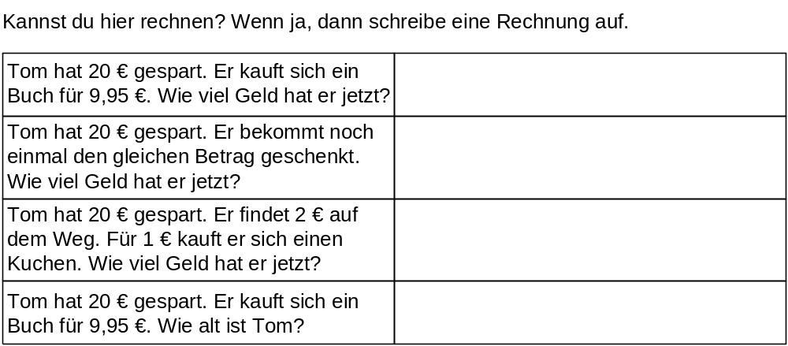

Beispiele für (2):
- Wiederholung des Vorgehens beim Multiplizieren zweistelliger Zahlen mit einstelligen Zahlen, z. B.: 12 ∙ 3, 17 ∙ 4, 15 ∙ 3 usw.
- Aufgaben mit Näherungswerten

